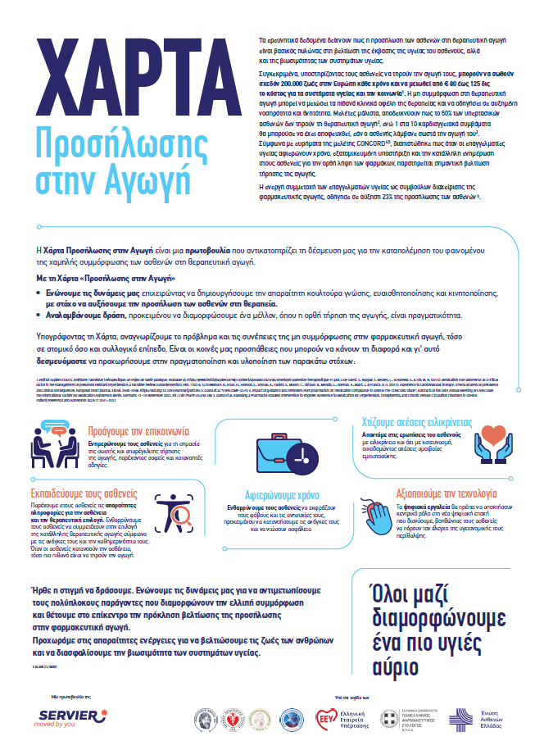

**Πανελλήνιος Φαρμακευτικός Σύλλογος**